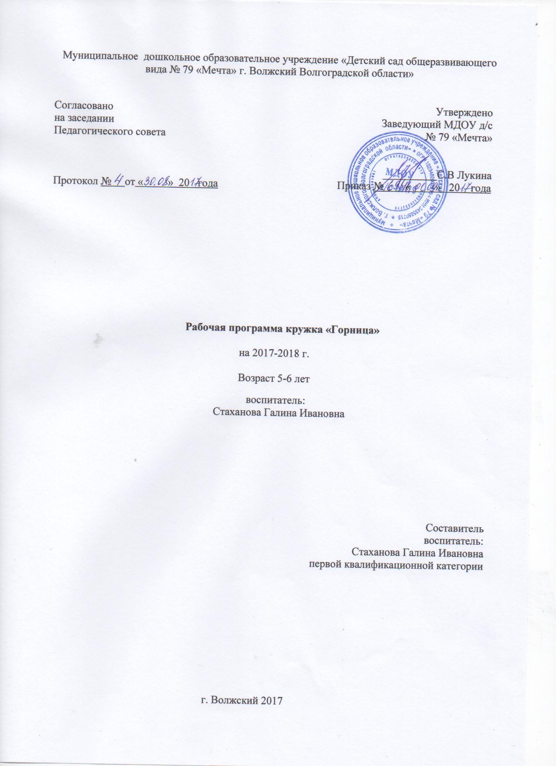

I Пояснительная записка.

- основу данной программы заложена программа О. Л. Князевой, М. Д. Маханёвой «Приобщение детей к истокам русской народной культуры»
Патриотизм – это чувство любви к Родине. Понятие «Родина» включает в себя все условия жизни: территорию, климат, природу, организацию общественной жизни, особенности языка и быта. Историческая, пространственная, расовая связь людей ведет к формированию их духовного подобия. Сходство в духовной жизни способствует общению и взаимодействию, что в свою очередь порождает творческие усилия и достижения, придающие особое своеобразие культуре.

Россия – родина для многих. Но для того, чтобы считать себя ее сыном или дочерью, необходимо ощутить духовную жизнь своего народа и творчески утвердить себя в ней, принять русский язык, историю и культуру страны как свой собственные.

Духовный, творческий патриотизм надо прививать с раннего детства. Но подобно любому другому чувству, патриотизм обретается самостоятельно и переживается индивидуально. Поэтому, не будучи патриотом сам, педагог не сможет и в ребенке пробудить чувство любви к Родине. Именно пробудить, а не навязать, так как в основе патриотизма лежит духовное самоопределение. Данная программа нацелена на приобщение воспитанников к ценностям национальной культуры, знакомство с народными традициями и обычаями русского народа, с сокровищами устного народного творчества, традициями декоративно-прикладного искусства и промыслами народных умельцев. Структура программы предусматривает поэтапное знакомство детей с русским народным творчеством и культурой. Учебный материал, предусмотренный программой, распределен в определенной последовательности с учетом возрастных и индивидуальных особенностей детей. В программе даны темы занятий, их программное содержание, перечень материалов, необходимых для занятий.

1.Актуальность разработки программы.

Приобщение детей к традициям своего народа, к культуре своего края осознается современным обществом жизненно важной проблемы. Именно родная культура должна найти дорогу к сердцу, душе ребенка и лежать в основе его личности. В народе говорится: «Нет дерева без корней, дома без
и фундамента». Трудно построить будущее без знания исторических корней опоры на опыт предшествующих поколений.
Народная культура - это многовековой концентрированный опыт народа,
материализованный в предметах искусства, труда и быта: это традиции,
обряды, обычаи, верования. Это мировоззренческие, нравственные и
этические ценности, определяющие лицо нации, ее самобытность,
уникальность, ее социальную и духовную особенность.

